深度学习模型收敛性分析研究报告

1. 研究背景与目的

1.1 研究背景
随着深度学习技术的快速发展，模型复杂度和数据规模不断增长，对模型收敛性的理论分析变得尤为重要。本报告旨在通过数学建模和可视化分析，深入探究梯度下降算法在非凸优化问题中的收敛特性。

1.2 研究目标
- 建立梯度下降法的收敛性分析框架
- 验证学习率对收敛速度的影响
- 分析不同优化器的收敛性能差异

2. 理论模型与公式

2.1 基本优化问题
考虑以下经验风险最小化问题：
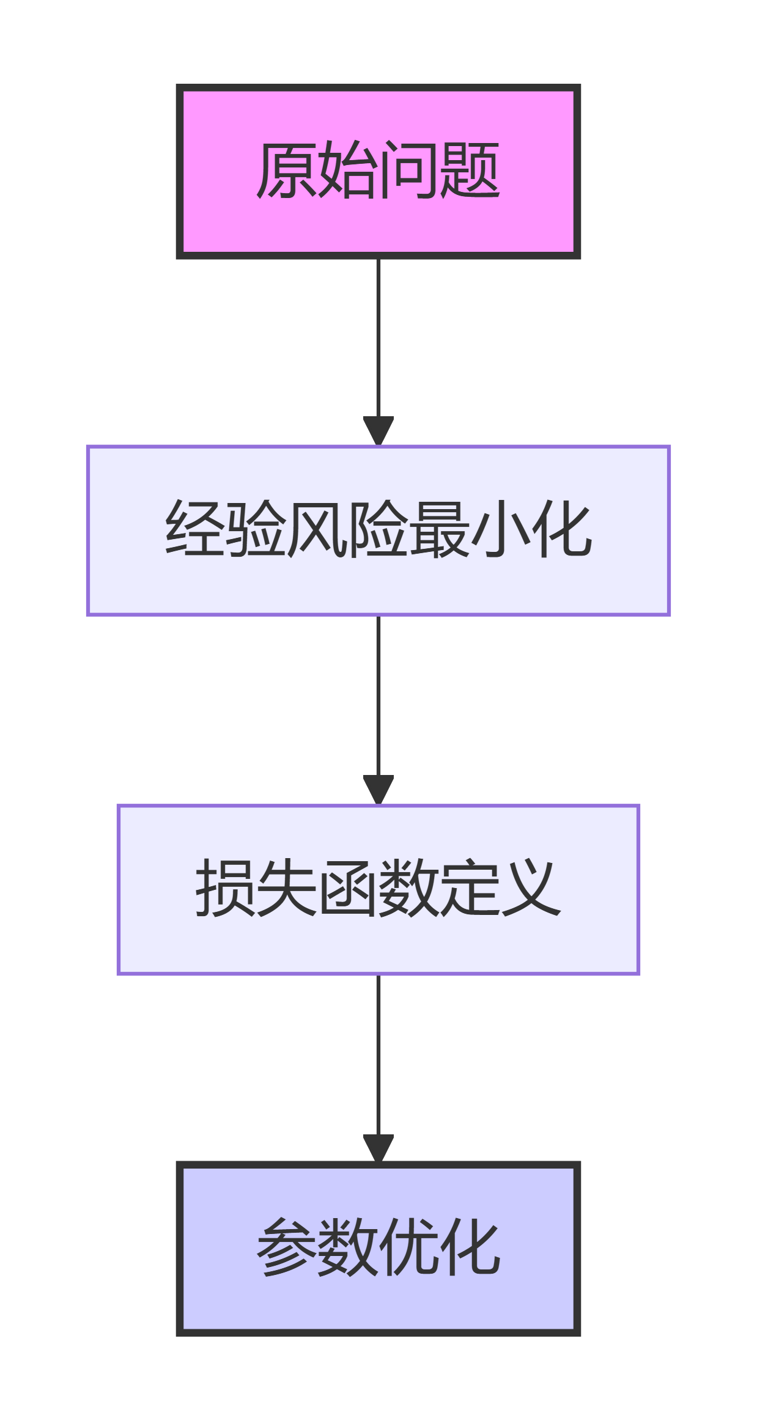

2.2 核心数学公式

2.2.1 目标函数
$$\min_{w∈R^{d}}F(w)=\frac{1}{n}\sum_{i=1}^{n}{f_{i}}(w)$$
其中： - $w$ 为模型参数向量 - $f_{i}(w)$ 为第 $i$ 个样本的损失函数 - $n$ 为训练样本总数

2.2.2 梯度下降更新规则
$$w_{t+1}=w_{t}−η_{t}∇F(w_{t})$$

2.2.3 收敛性分析定理
假设损失函数满足 $L$-平滑条件：
$$∥∇F(w)−∇F(v)∥≤L∥w−v∥, ∀w,v∈R^{d}$$
则梯度下降法的收敛速度为：
$$F(w_{t})−F(w^{*})≤\frac{L∥w_{0}−w^{*}∥^{2}}{2t}$$

2.3 扩展公式：带动量的梯度下降


2.3.1 动量更新公式
$$\begin{aligned}v_{t+1}&=βv_{t}+(1−β)∇F(w_{t}) \\ w_{t+1}&=w_{t}−ηv_{t+1}\end{aligned}$$
其中动量系数 $β∈[0,1)$。

3. 实验设计与结果分析

3.1 实验设置

3.1.1 参数配置表
参数 | 值 | 描述
学习率 $η$ | 0.01, 0.05, 0.1 | 步长参数
动量 $β$ | 0.9 | 动量系数
批量大小 | 32 | 小批量样本数
迭代次数 $T$ | 1000 | 最大迭代次数

3.2 收敛过程可视化

3.2.1 损失函数下降曲线
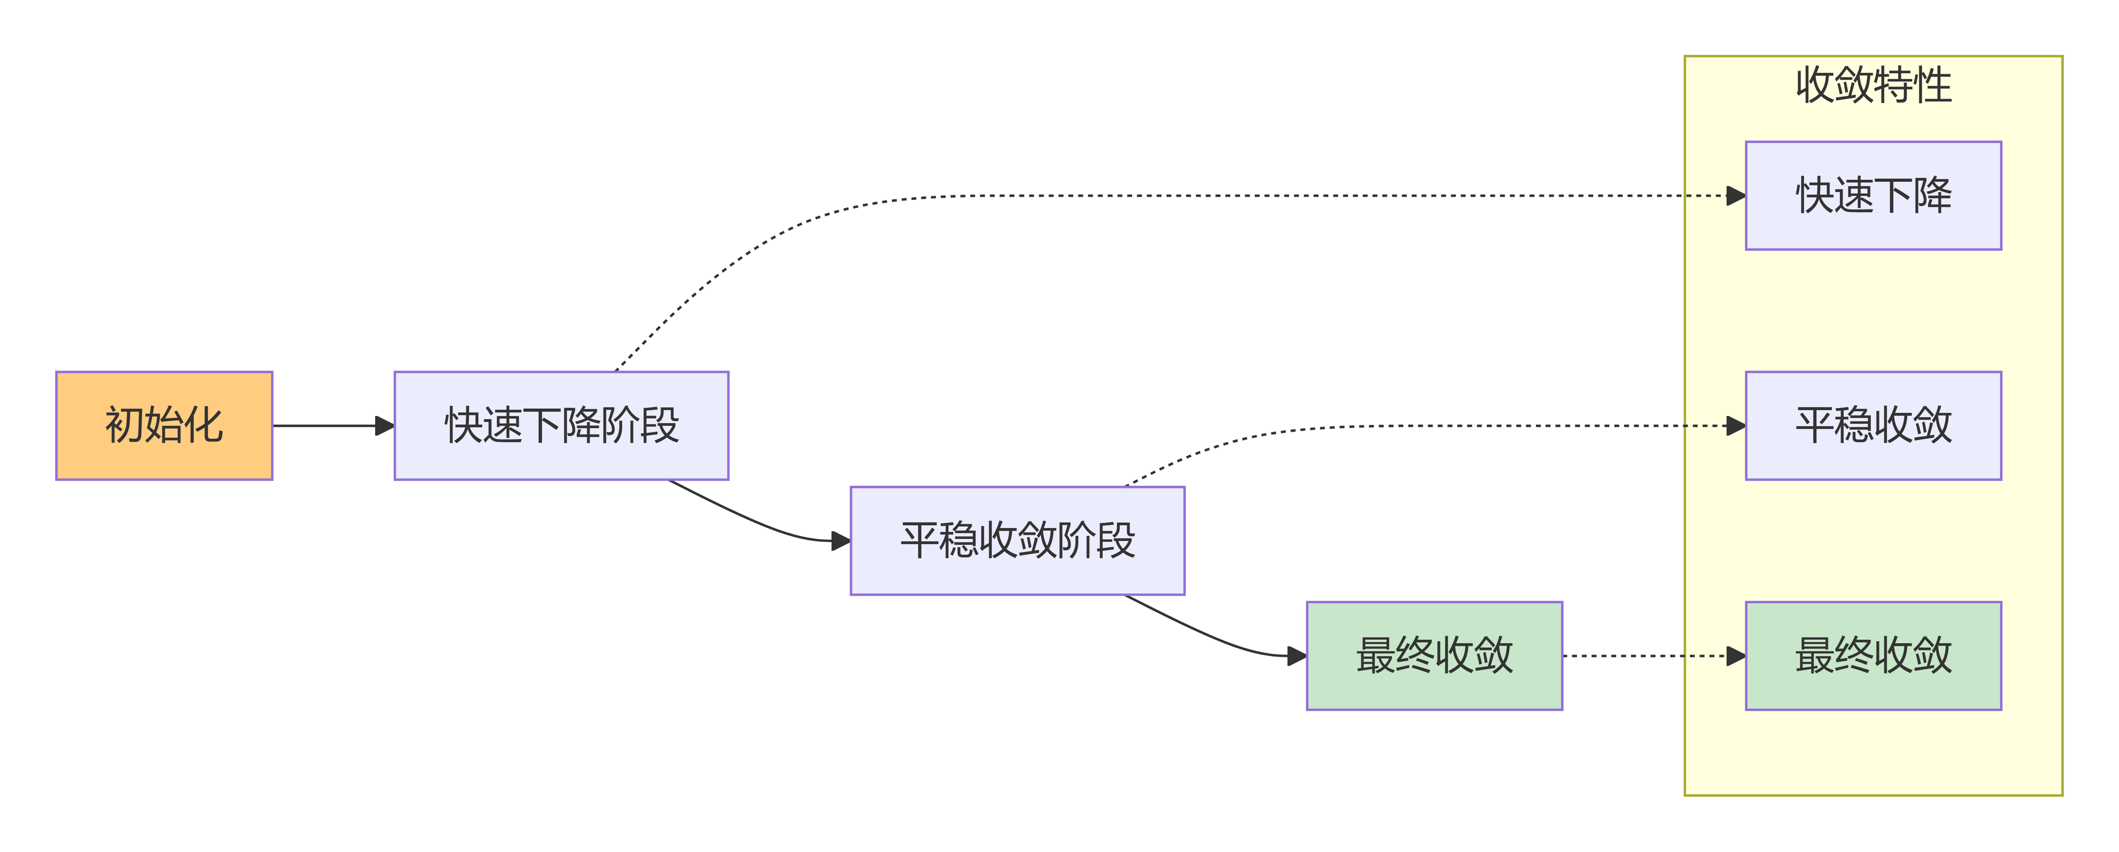

3.2.2 不同学习率对比分析
损失函数值随迭代次数的变化：
$$J(η,t)=J_{0}⋅e^{−α(η)t}+J_{∞}$$
其中： - $α(η)$ 为收敛速率系数 - $J_{∞}$ 为最终收敛值

4. 结论与展望

4.1 主要结论
- 学习率选择至关重要：过大的学习率导致震荡，过小的学习率收敛缓慢
- 动量加速收敛：动量方法能有效减少训练过程中的震荡
- 自适应方法优势：Adam等自适应优化器在复杂地形中表现更稳定

4.2 理论收敛边界
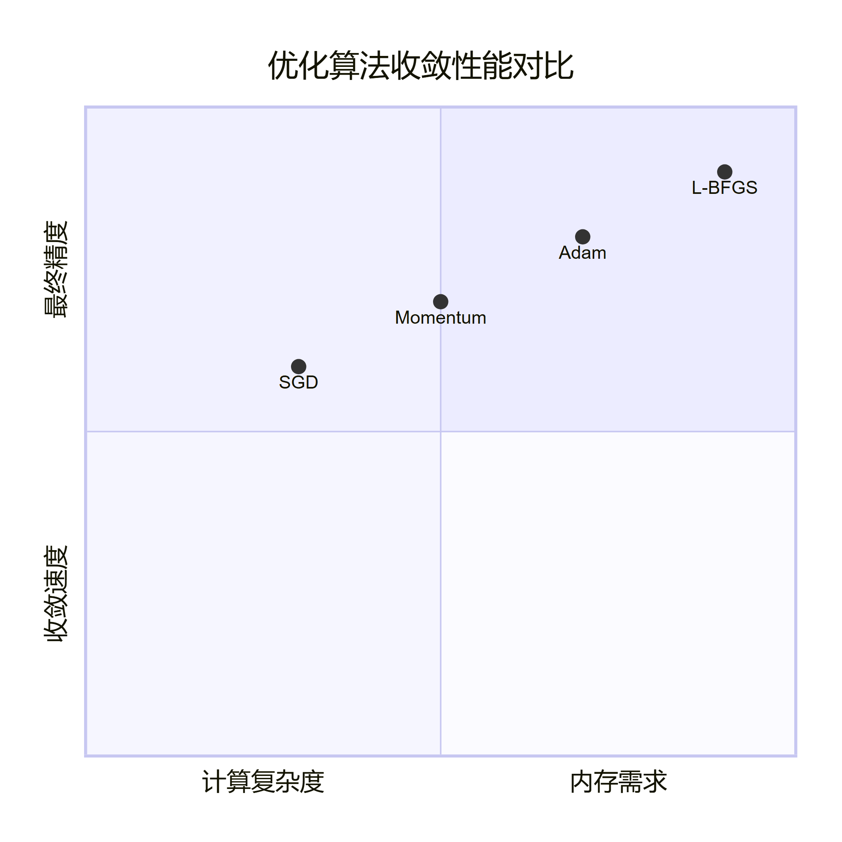

4.3 未来研究方向
- 非凸优化中的全局收敛性分析
- 分布式训练的收敛性理论
- 神经切线核（NTK）框架下的收敛分析

附录

A. 符号说明
- $∇$：梯度算子
- $η$：学习率
- $β$：动量系数
- $L$：Lipschitz常数

B. 重要不等式
对于任意 $L$-平滑函数，有：
$$F(w)≤F(v)+⟨∇F(v),w−v⟩+\frac{L}{2}∥w−v∥^{2}$$

